**Практикум 14-15:**

**Работа с программой объектно-ориентированного моделирования UML Modeler**

**Ключевые слова:**[запуск](https://intuit.ru/studies/courses/2195/55/lecture/15053?page=1#keyword1), [UML](https://intuit.ru/studies/courses/2195/55/lecture/15053?page=1#keyword2), [меню](https://intuit.ru/studies/courses/2195/55/lecture/15053?page=1#keyword3), [объектно-ориентированный подход](https://intuit.ru/studies/courses/2195/55/lecture/15053?page=1#keyword5), [Личность](https://intuit.ru/studies/courses/2195/55/lecture/15053?page=1#keyword6), [прецедент](https://intuit.ru/studies/courses/2195/55/lecture/15053?page=1#keyword7), [связь](https://intuit.ru/studies/courses/2195/55/lecture/15053?page=1#keyword9), [подкласс](https://intuit.ru/studies/courses/2195/55/lecture/15053?page=1#keyword11), [суперкласс](https://intuit.ru/studies/courses/2195/55/lecture/15053?page=1#keyword12), [отношение](https://intuit.ru/studies/courses/2195/55/lecture/15053?page=1#keyword13), [имя связи](https://intuit.ru/studies/courses/2195/55/lecture/15053?page=1#keyword15), [агрегация](https://intuit.ru/studies/courses/2195/55/lecture/15053?page=1#keyword17), [поле](https://intuit.ru/studies/courses/2195/55/lecture/15053?page=2#keyword19), [диаграмма прецедентов](https://intuit.ru/studies/courses/2195/55/lecture/15053?page=2#keyword21), [деятельность](https://intuit.ru/studies/courses/2195/55/lecture/15053?page=2#keyword23), [имя события](https://intuit.ru/studies/courses/2195/55/lecture/15053?page=2#keyword24)

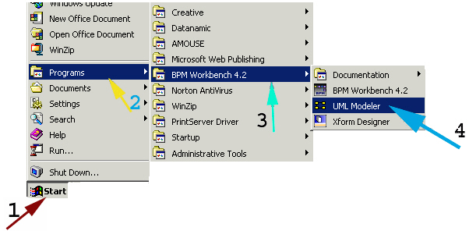

**Рис. 24.1.**Порядок запуска программы UML Modeler

*Запуск* программы осуществляется в порядке, соответствующем нумерации стрелок.

[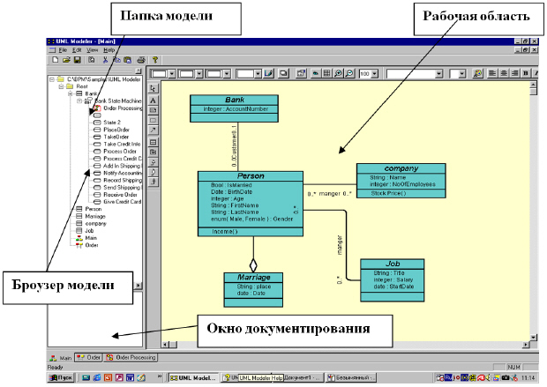](https://intuit.ru/EDI/25_07_20_1/1595629193-15985/tutorial/134/objects/24/files/11_02.jpg)

[увеличить изображение](https://intuit.ru/EDI/25_07_20_1/1595629193-15985/tutorial/134/objects/24/files/11_02.jpg)  
**Рис. 24.2.**Окно UML Modeler

*Броузер модели* - иерархическая структура, отображающая компоненты модели. Позволяет:

* Добавлять элементы модели - щелкнуть правой кнопкой по папке ROOT и выбрать необходимый элемент.

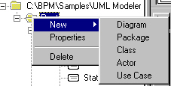

**Рис. 24.3.**

* Переименовывать элементы модели.
* Осуществлять переходы от одной диаграммы к другой (двойным щелчком по пиктограмме диаграммы).
* Перемещать элементы модели.
* Объединять элементы модели в пакеты.

*Окно документирования* - позволяет вводить документы, связанные с соответствующими элементами модели. В этом окне допускается только выполнение операций копирования-вставки, но не редактирования.

*Рабочая область* служит для построения диаграмм модели и ее вид зависит от вида диаграммы, с которой Вы работаете в данный момент.

### 24.1. Работа с моделью

*Новая модель создается* автоматически при запуске *UML* Modeler или при выборе опции **New** в *меню* **File** (при этом можно сохранить изменения в текущей модели). Модель сохраняется в виде одного файла, которому присваивается имя пользователем при выполнении команды **Save model (Save model as)** из пункта *меню* **File**.

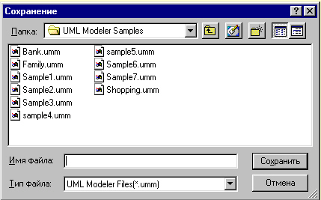

**Рис. 24.4.**

#### 24.1.1. Редактирование модели

В меню **File** выбрать опцию **Open Model** (при этом можно сохранить изменения в текущей модели).

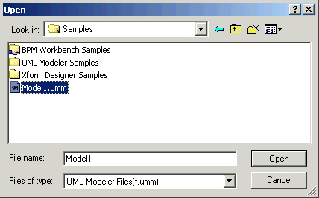

**Рис. 24.5.**

### 24.2. Построение диаграммы прецедентов

Проектирование системы начинается с изучения и моделирования бизнес-деятельности организации. На этом этапе вводится и отображается в модели ряд понятий, свойственных *объектно-ориентированному подходу*:

*Исполнитель (Действующее лицо, Actor)* - *личность*, организация или система, взаимодействующая с ИС; различают внешнего исполнителя (который использует или используется системой, т.е. порождает *прецеденты* деятельности) и внутреннего исполнителя (который обеспечивает реализацию *прецедентов* деятельности внутри системы). На диаграмме представляется стилизованной фигуркой человека.

*Прецедент* - законченная последовательность действий, инициированная внешним объектом (личностью или системой), которая взаимодействует с ИС и получает в результате некоторое сообщение от ИС. На диаграмме представляется овалом с надписью, отражающей содержание действия.

*Ассоциация* - *связь* между двумя элементами модели. На диаграмме представляется линией.

*Обобщение* - *связь* между двумя элементами модели, когда один элемент (*подкласс*) является частным случаем другого элемента (*суперкласса*). На диаграмме представляется стрелкой.

*Агрегация* - *отношение* между элементами модели, когда один элемент является частью другого элемента (агрегата). На диаграмме представляется стрелкой с ромбовидным концом.

*Последовательность построения диаграммы прецедентов*

1. Щелкнуть правой кнопкой по папке **ROOT** и выбрать **NEW>Diagram**
2. Выбрать вид диаграммы **Use case** и задать имя диаграммы

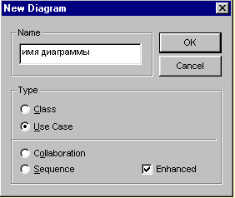

**Рис. 24.6.**

1. Щелкнуть по кнопке с овалом и перенести изображение в область построения диаграммы

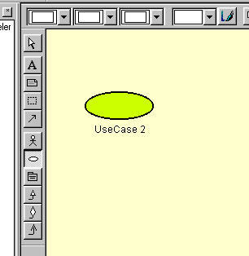

**Рис. 24.7.**

1. Дважды щелкнуть правой кнопкой по овалу и определить свойства *прецедента*:

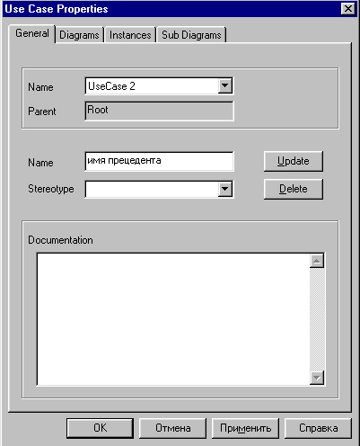

**Рис. 24.8.**

1. Щелкнуть по кнопке с изображением человечка и перенести изображение на диаграмму

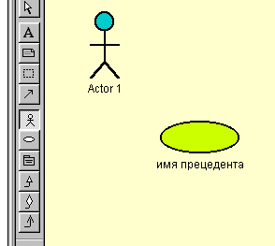

**Рис. 24.9.**

1. Дважды щелкнуть правой кнопкой по изображению человечка на диаграмме и определить свойства действующего лица - задать имя

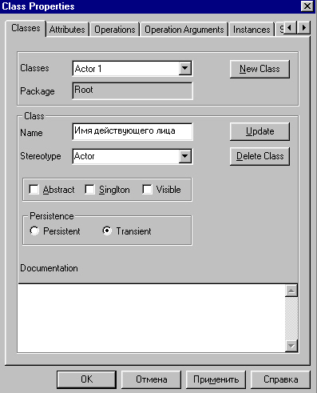

**Рис. 24.10.**

1. Щелкнуть по кнопке с изогнутой стрелкой и нанести изображение связи между действующим лицом и прецедентом

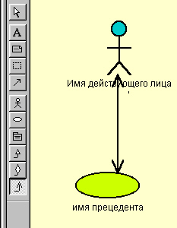

**Рис. 24.11.**

1. Дважды щелкнуть по стрелке правой кнопкой и определить свойства связи:

*Имя связи*, роли действующего лица (ДЛ) и *прецедента* (П) в этой связи, направление навигации, свойства множественности, *агрегации*.

|  |  |
| --- | --- |
| https://intuit.ru/EDI/25_07_20_1/1595629193-15985/tutorial/134/objects/24/files/11_12.jpg  **Рис. 24.12.** | https://intuit.ru/EDI/25_07_20_1/1595629193-15985/tutorial/134/objects/24/files/11_13.jpg  **Рис. 24.13.** |

Аналогичным образом определяются связи между прецедентами.

### 24.3. Построение диаграммы деятельности

Диаграммы деятельности детализируют описание исполнения *прецедентов*.

Общее *поле* диаграммы деятельности делится на несколько "плавательных дорожек", каждая из которых содержит описание действий одного из исполнителей. Основными элементами диаграмм видов деятельности являются обозначения состояния ("начало", "конец"), действия (овал) и момента синхронизации действий (линейка синхронизации, на которой сходятся или разветвляются несколько стрелок).

*Последовательность построения диаграммы деятельности*

* Выбрать обозначение (овал) необходимого *прецедента* на *диаграмме прецедентов*.
* Дважды щелкнуть по этому овалу - вызвать окно описания свойств *прецедента*.

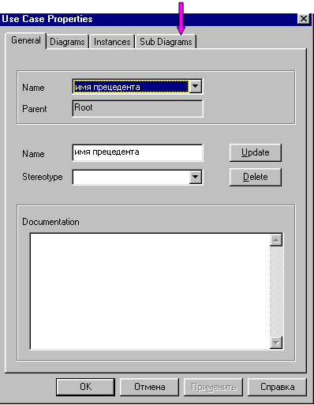

**Рис. 24.14.**

* Активизировать вкладку **Sub Diagrams**.

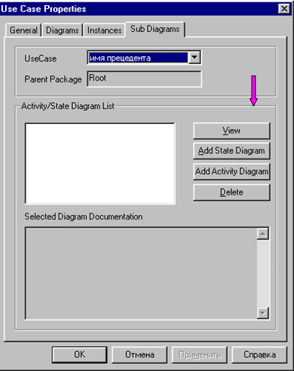

**Рис. 24.15.**

* Выбрать функцию добавления диаграммы деятельности **Add Activity Diagram** и нажать кнопку **ОК**. Пиктограмма непоименованной диаграммы деятельности, связанной с соответствующим прецедентом, появится в броузере модели.
* Щелкнуть правой кнопкой по пиктограмме непоименованной диаграммы деятельности, вызвать описание свойств диаграммы и задать имя диаграммы.

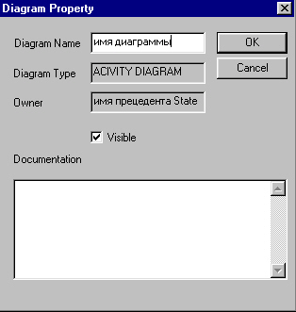

**Рис. 24.16.**

* Дважды щелкнуть левой кнопкой по пиктограмме в броузере модели - вызвать окно диаграммы деятельности.

|  |  |
| --- | --- |
| Элементы панели инструментов для создания диаграмм деятельности | |
| https://intuit.ru/EDI/25_07_20_1/1595629193-15985/tutorial/134/objects/24/files/11_a01.jpg | Выделение объектов диаграммы |
| Вставка текста на диаграмму |
| Вставка примечаний |
| Группировка объектов диаграммы |
| Обозначение связи |
| Начальное состояние |
| Конечное состояние |
| Промежуточное состояние |
| Деятельность |
| Объект |
| Принятие решения |
| Вертикальная линейка синхронизации |
| Горизонтальная линейка синхронизации |
| "Плавательная дорожка" |
| Триггер - передача сообщения |
| Передача сообщения внутри элемента (самому себе) |
| Объектный (материальный) поток |

* Для детального описания состояния или деятельности необходимо дважды щелкнуть правой кнопкой по соответствующему элементу диаграммы - вызвать окно описания свойств.

На вкладке **General** задается имя состояния или деятельности.

Вкладка **Transitions** отражает все возможные переходы из выбранного элемента ("состояние" или "*деятельность*"):

|  |  |
| --- | --- |
| Таблица 24.1. | |
| **Source** | - исходное состояние, |
| **Event** | - событие, которое происходит при переходе, |
| **Target** | - конечное состояние при переходе. |

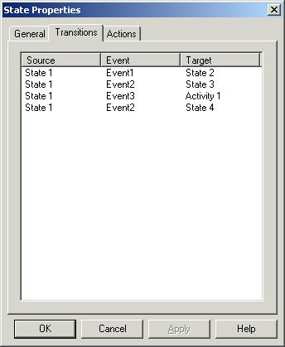

**Рис. 24.17.**

Вкладка **action** служит для описания задачи, связанной с состоянием или деятельностью. Кнопка **Add** вызывает окно **Action Details**, где создаются следующие описания:

|  |  |  |
| --- | --- | --- |
| https://intuit.ru/EDI/25_07_20_1/1595629193-15985/tutorial/134/objects/24/files/11_18.jpg  **Рис. 24.18.** | | https://intuit.ru/EDI/25_07_20_1/1595629193-15985/tutorial/134/objects/24/files/11_19.jpg  **Рис. 24.19.** |
| Таблица 24.2. | | |
| **Entry** | определяет действие, которое должно быть выполнено при входе в описываемое состояние | |
| **Exit** | определяет действие, которое должно быть выполнено при выходе из описываемого состояния | |
| **Do** | определяет действие, которое должно быть выполнено от момента входа до выхода из описываемого состояния | |
| **Event** | вызывает действие только при условии возникновения какого-либо события | |

*Описание передаваемых сообщений*

Щелкнуть правой кнопкой по изображению стрелки, вызвать окно описания свойств **Transition Specification**

|  |  |
| --- | --- |
| https://intuit.ru/EDI/25_07_20_1/1595629193-15985/tutorial/134/objects/24/files/11_20.jpg  **Рис. 24.20.** | https://intuit.ru/EDI/25_07_20_1/1595629193-15985/tutorial/134/objects/24/files/11_21.jpg  **Рис. 24.21.** |

Заполнить поля:

|  |  |
| --- | --- |
| Таблица 24.3. | |
| на вкладке **General** | |
| **Trigger Event** | *имя события*, вызывающего передачу сообщения |
| **Trigger Arguments** | аргументы события, вызывающего передачу сообщения |
| **Stereotype** | категория события |
| на вкладке **Detail** | |
| **Guard Condition** | логическое условие, которое должно принимать значение "истина" для запуска передачи сообщения |
| **Trigger Action** | действие, которое должно быть выполнено для запуска передачи сообщения |
| **Send Event** | событие, передача которого запускает действие |
| **Send Argument** | аргументы события, которое запускает действие |
| **Send Target** | объект-получатель передаваемого события |
| **Source** | объект - источник передаваемого сообщения |
| **Target** | объект - приемник передаваемого сообщения |

Поля, аналогичные перечисленным выше, встречаются в описаниях свойств других элементов диаграмм деятельности. Правила их заполнения соответствуют описанным в предыдущих разделах.